**Universidade**



**Estadual de Londrina**



daniel galbes bassanezi

Érika Gomes Yamamoto

Laboratório de princípios de comunicação:

Relatório laboratório 2: Filtros Passivos LC com resposta Butterworth

Data de realização do experimento:

09 de abril de 2015

Série / Turma:

1000/1011

Prof. Dr. Jaime Laelson Jacob

23 de abril de 2015

G. Bassanezi, Daniel; G. Yamato, Érika; **Laboratório de Princípios de Comunicação**: Relatório 2. 2015 – Universidade Estadual de Londrina, Londrina, 2015.

# RESUMO

O presente relatório trata de filtros passivos LC do tipo passa-alta e passa-baixa, ambos com resposta Butterworth, dos quais é feita a análise de frequência de corte, atenuação dentro e fora da faixa de passagem e defasagem ao longo de toda a faixa de frequência. Também será abordado o filtro passivo LC passa-faixa feito cascateando os filtros LC passa-alta e passa-baixa, além do projeto de um filtro Butterworth equivalente ao cascata.

**Palavras-chave:** Princípios de Comunicação. Filtros Passivos LC. Passa-alta. Passa-baixa. Passa-faixa. Butterworth.

# SUMÁRIO

RESUMO 1

SUMÁRIO 2

1. INTRODUÇÃO 3

2. OBJETIVO 4

3. TEORIA 5

4. METODOLOGIA EXPERIMENTAL 11

4.1 Materiais 11

4.2 Métodos 11

4.2.1 Filtro passivo LC passa-baixa 12

4.2.2 Filtro passivo LC passa-alta 12

4.2.3 Filtro passivo LC passa-faixa (cascata) 12

4.2.4 Filtro de Butterworth passa-faixa 13

5. RESULTADOS E ANÁLISEDOS DADOS 14

5.1 Filtro passivo LC passa-baixa 14

5.2 Filtro passivo LC passa-altas 17

5.3 Filtro passivo LC passa-faixa (cascata) 21

5.4 Filtro de Butterworth passa-faixa 22

6. DISCUSSÃO E CONCLUSÃO 26

7. REFERÊNCIAS 27

# INTRODUÇÃO

Filtros são circuitos cujo ganho depende da frequência do sinal aplicado aos mesmos. Essa característica permite que eles sejam utilizados para selecionar uma determinada faixa de frequências, ou para eliminar sinais indesejáveis, tais como ruídos. Uma antena de rádio capta todos os sinais que estão presentes naquele local, naquele instante e cada um dos sinais carrega sua própria informação ou simplesmente ruído. Se não tivermos um meio de separar apenas o sinal da estação que desejamos ouvir, o receptor ficará confuso e não conseguirá captar a informação transmitida. Com isso, para separar o sinal da estação que desejamos captar, filtros são utilizados no circuito de recepção.

# OBJETIVO

O objetivo deste experimento é de se fazer a análise e avaliação experimental de filtros LC passa-baixa (FPB) e passa-alta (FPA), com resposta Butterworth de terceira ordem, além de um filtro passa-faixa (FPF) obtido a partir da cascata dos filtros anteriores e por fim, o projeto de um filtro de Butterworth com características semelhantes ao filtro cascateado.

# TEORIA

* 1. **FILTROS PASSIVOS LC**

Os filtros são divididos em dois grupos: filtros passivos e filtros ativos. Os passivos são aqueles que utilizam apenas resistores, capacitores ou indutores e o sinal selecionado não sofre amplificações.

* + 1. **FILTRO PASSA-BAIXA**

Esse filtro apenas deixa passar sinais com frequência abaixo da frequência de corte $fc$. Para o filtro real, as frequências acima da frequência de corte $fc$ não são rejeitadas imediatamente, mas vão encontrado uma dificuldade cada vez maior à medida que a frequência se eleva.

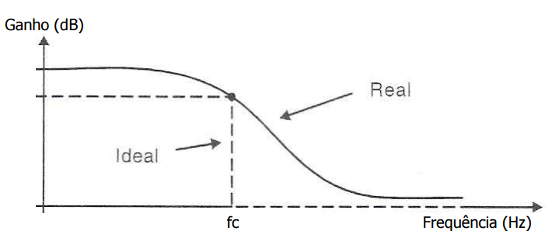

Figura 1 – Diagrama de Bode (Resposta em frequência) do filtro passa-baixa

* + 1. **FILTRO PASSA-ALTA**

Funciona de maneira inversa ao passa-baixa, deixando passar para a saída apenas os sinais cujas frequências estejam acima de certo valor.

De forma semelhante, o filtro ideal deixa passar imediatamente as frequências acima da frequência de corte $fc$, enquanto que o filtro real não atua imediatamente.

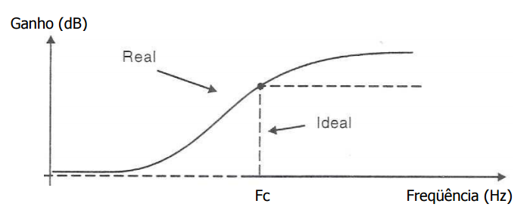

Figura 2 – Diagrama de Bode (Resposta em frequência) do filtro passa-alta

* + 1. **FILTRO PASSA-FAIXA**

Este tipo de filtro seleciona, ou deixa passar para a saída apenas uma faixa de frequências dentro de um intervalo. Essa faixa de frequência é determinada pela frequência de corte mínima $f_{c1}$ e outra máxima $f_{c2}$.

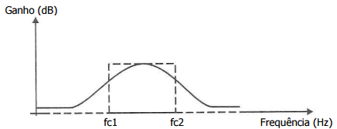

Figura 3 – Resposta em frequência do filtro passa-faixa

* 1. **FILTRO DE BUTTERWORTH**

O filtro de Butterworth possui uma resposta em frequência plana, ou seja, idealmente não possui *ripple* ou ondulações na banda de passagem e na banda de rejeição, a resposta se aproxima de zero.

* + 1. **Projeto de um filtro de Butterworth normalizado**

Antes de se projetar um filtro normalizado, devem-se determinar os valores de resistência de fonte $R_{S}$ e de carga $R_{L}$ do filtro de Buterworth, além da frequência de corte $f_{c}$ e da ordem característicos do filtro.

Em seguida, é necessário fazer o projeto de um filtro normalizado, no qual a resistência de carga $R_{L}$ deve ser igual a $1Ω$. Os valores dos capacitores e indutores do filtro normalizado são provenientes de tabelas dadas, como a Tabela 1e a Tabela 2, por exemplo. Estas tabelas são para projetos de filtros de 1ª a 5ª ordem. Se o valor de $R_{L}$ foi diferente do de $R_{S}$, utiliza-se a Tabela 1, caso contrário, utiliza-se a Tabela 2.

A configuração do circuito depende das relações $R_{S}/R_{L}$ ou $R_{L}/R_{S}$, para as quais se usa o layout do topo e do final da Tabela 1, respectivamente.

Deve-se determinar um fator $K_{Z}$, de modo que $R_{L}/K_{Z}$ =1𝛺. Desta forma, o valor de $K_{Z}$ será sempre igual ao módulo de $R_{L}$.

Assim, tendo determinadas a ordem do filtro e a relação entre $R_{L}$ e $R_{S}$, simplesmente coleta-se os valores dos capacitores e resistores que irão compor o filtro normalizado.

Tabela 1 – Valores para os indutores e capacitores para um filtro de Butterworth de 2ª a 4ª ordem, normalizados com $R_{S}/R_{L}≠1$ 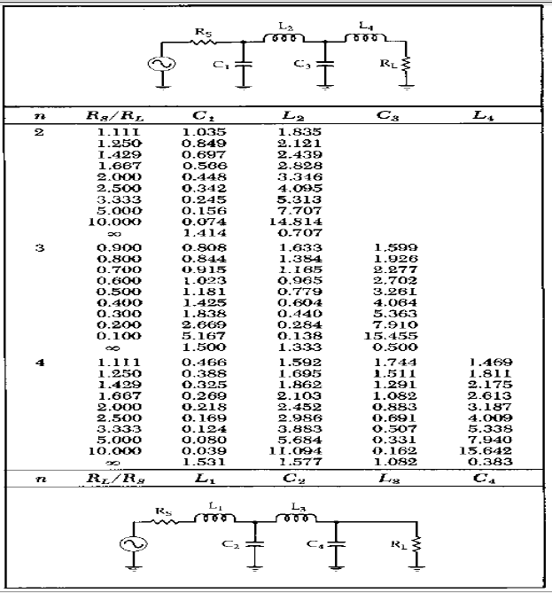

Tabela 2 – Valores para os elementos para um filtro de Butterworth normalizado até a 5ª ordem com $R_{S}/R_{L}=1$

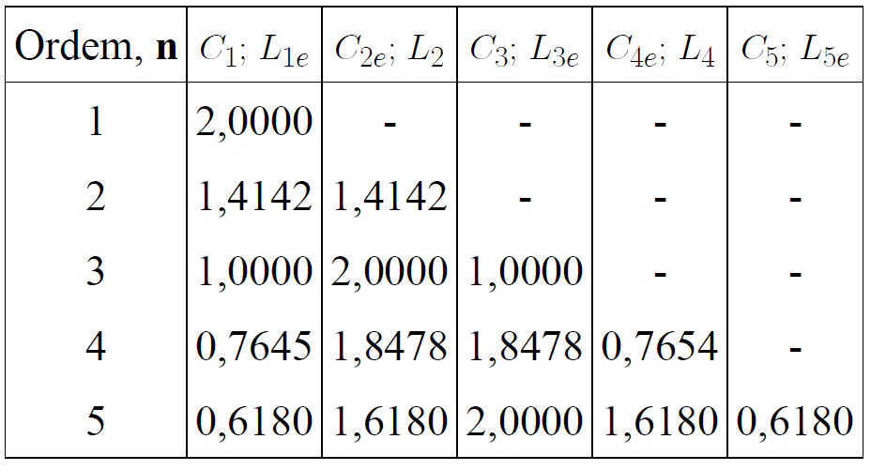

Depois de ter o projeto do filtro normalizado, é necessário fazer a desnormalização deste filtro, utilizando as equações da Figura 4.

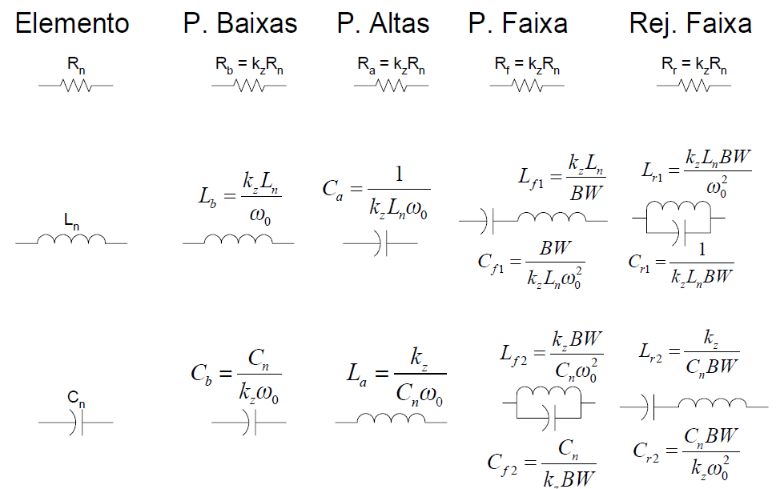

Figura 4 – Modificação dos elementos do filtro para desnormalização

A primeira coluna “Elemento” indica os componentes do filtro normalizado, que são resistência normalizada $R_{n}$, indutor normalizado $L_{n}$ e capacitor normalizado $C_{n}$. As demais colunas indicam, para cada tipo de filtro (Passa-baixas, Passa-altas, Passa-faixa e Rejeita-faixa) em qual tipo ou associação de elementos nos quais os elementos normalizados irão se transformar na desnormalização. Por exemplo, um indutor do projeto normalizado deve ser substituído por uma associação em série de um capacitor e um outro indutor no projeto de um filtro passa-faixa desnormalizado. Todas as equações para se obter os valores dos componentes desnormalizados também estão indicados na mesma figura, onde:

$BW=f_{c2}- f_{c1}=banda de passagem [Hz]$;

$K_{Z}=\left|R_{L}\right|$;

$$ω_{0}=2πf=frequência angular [rad/s]$$

# METODOLOGIA EXPERIMENTAL

Os circuitos propostos foram simulados através do programa OrCAD, do qual se utilizou componentes virtuais com características e comportamentos muito semelhantes aos reais, além de aparelhos de medição, fontes de sinais e outras ferramentas, todas com características muito próximas ás dos equipamentos físicos existentes.

# Materiais

Através da ferramenta OrCAD Capture CIS, utilizou-se os seguintes materiais:

Gerador de funções;

Osciloscópio;

1 Resistor de $50Ω$;

1 Resistor de $470Ω$;

Capacitores cerâmicos;

Indutores;

Protoboard.

# Métodos

Abaixo são apresentados os métodos aplicados na execução do experimento proposto, separados em quatro sessões:

* Filtro passivo LC passa-baixa (FPB) com resposta Butterworth de terceira ordem;
* Filtro passivo LC passa-alta (FPA) com resposta Buterworth de terceria ordem;
* Filtro passa-faixa (FPF) obtido a partir de cascata;
* Filtro de Butterworth passa-faixa (FPF).

# Filtro passivo LC passa-baixa

Foi projetado, através de cálculos baseados na Tabela 1, um filtro passa-baixa com resposta Butterworth de 3ª ordem ultilizando apenas um indutor, resistência de fonte $R_{S=}50Ω$, resistência de carga $R_{L=}140Ω$ e frequência de corte $f_{c=}4,8 KHz$. Despois de projetado, o filtro foi implementado e sua resposta em frequência foi caracterizada, determinando experimentalmente os parâmetros abaixo, que caracterizam o filtro passa-baixa.

1. Frequência de corte experimental;
2. Atenuação fora da faixa de passagem (dB/década);
3. Atenuação na faixa de passagem;
4. Defasagem ao longo de toda a faixa de frequências (de passagem e rejeição).

# Filtro passivo LC passa-alta

Também foi projetado um filtro passa-alta, com resposta Butterworth de 3ª ordem utilizando apenas um indutor, resistência de fonte $R_{S=}140Ω$, resistência de carga $R_{L=}50Ω$ e frequência de corte $f_{c=}4,2 KHz$. Analogamente ao filtro anterior, despois de projetado, o filtro passivo LC passa-alta foi implementado e sua resposta em frequência foi caracterizada, determinando experimentalmente os parâmetros abaixo, que caracterizam o filtro passa-alta.

1. Frequência de corte experimental;
2. Atenuação fora da faixa de passagem (dB/década);
3. Atenuação na faixa de passagem;
4. Defasagem ao longo de toda a faixa de frequências (de passagem e rejeição).

# Filtro passivo LC passa-faixa (cascata)

O filtro passivo LC passa-baixa foi conectado em série (ou em cascata) com o filtro passivo LC passa-alta, observando-se as impedâncias. Mediu-se, então a resposta em frequência do conjunto e observou-se os parâmetros abaixo.

1. Função de transferência correspondente;
2. Novas frequências de corte.

# Filtro de Butterworth passa-faixa

Por fim, foi projetado um filtro passa-faixa de Butterworth com a função de transferência resultante da associação dos filtros do item anterior a partir dos valores tabelados para os elementos LC de protótipo.

1. Implementou-se o novo filtro, agora utilizando os elementos de projeto deste novo filtro passa-faixa.
2. Comparou-se a resposta em frequência (módulo) com a obtida no filtro passa-faixa resultante do cascateamento entre os filtros passa-baixa e passa-faixa.

# RESULTADOS E ANÁLISEDOS DADOS

Abaixo, são apresentados os resultados e as análises dos métodos indicados no item anterior.

# Filtro passivo LC passa-baixa

Para o projeto do filtro passa-baixa de 3ª ordem com resposta Butterworth e com os dados de $R_{S=}50Ω$, $R_{L=}470Ω$ e $f_{c=}4,8 KHz$, definiu-se o layout, mostrado na Figura 5.

O fator de transformação $K_{Z }$ que será utilizado posteriormente é definido como o módulo de $R_{L}$, valendo, portanto, 470.

Como $\frac{R_{S}}{R_{L}}= \frac{50Ω}{470Ω}=0,106$, adotou-se o valor mais próximo de 0,100 oferecido pela tabela para se coletar os valores de capacitores e indutores.

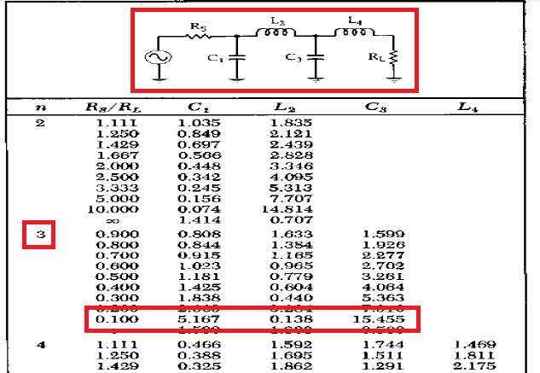

Figura 5 – Segmento da Tabela 1 indicando o layout e os valores utilizados para o projeto dos filtros passivos LC passa-baixa e passa-alta

Os valores para o filtro normalizado foram os seguintes:

$R_{SNormalizado}=\frac{50Ω}{470}=0,106 Ω=Resistência de fonte normalizada$;

$$R_{LNormalizado}=\frac{470Ω}{470}=1 Ω=Resistência de carga normalizada$$

$$C_{1Normalizado}=5,167 F=Primeiro capacitor normalizado$$

$$L_{2Normalizado}=0,138 H=Primeiro indutor normalizado$$

$$C_{2Normalizado}=15,455 F=Segundo capacitor normalizado$$

A desnormalização do filtro se deu utilizando as equações da Figura 4, que mostra que para o filtro passa-baixas, o resistor, o capacitor e o indutor continuam sendo os mesmos elementos do projeto do filtro normalizado, mudando apenas seus valores

$K_{Z }=470$;

$R_{S }=K_{Z}×R_{SNormalizado }=470×0,106Ω=50 Ω$;

$R_{L }=K_{Z}×R_{LNormalizado }=470×1Ω=470 Ω$;

$$C_{1}=\frac{C_{1normalizado}}{K_{Z}×ω_{0}}= \frac{5,167 F}{470 ×2πf_{c}}=\frac{5,167 F}{470 ×2π×4,8 KHz}=364,52 nF;$$

$$L_{2}=\frac{K_{Z}×L_{2Normalizado}}{ω_{0}}= \frac{470 ×0,138 H}{2πf_{c}}=\frac{470 ×0,138 H}{2π×4,8 KHz}=2,15 mH;$$

$$C_{3}=\frac{C_{3normalizado}}{K_{Z}×ω_{0}}= \frac{15,455 F}{470 ×2πf_{c}}=\frac{15,455 F}{470 ×2π×4,8 KHz}=1,09 μF$$

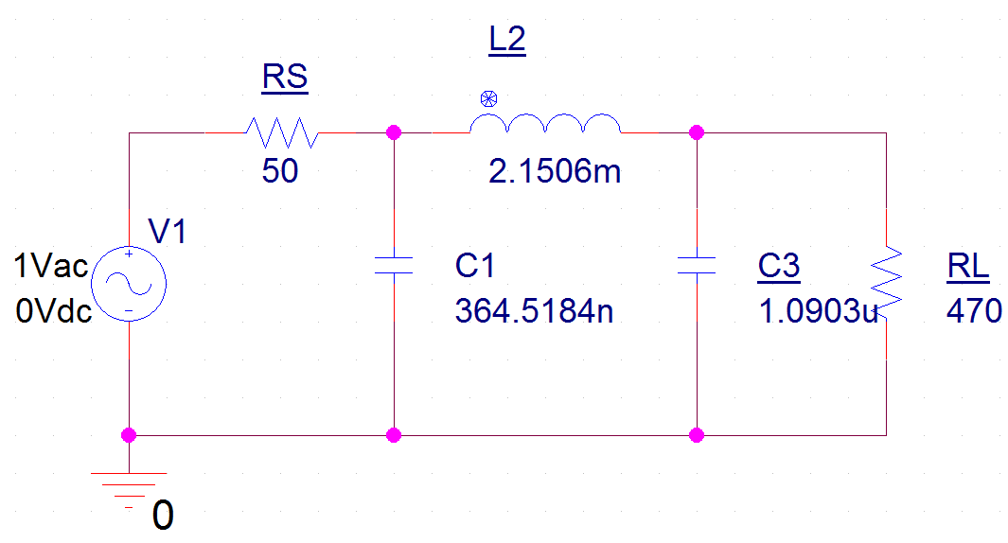

Figura 6 – Circuito do filtro passivo de 3ª ordem LC passa-baixas desnormalizado com resposta Butterworth

A caracterização da resposta em frequência do filtro em questão foi a seguinte:

1. A frequência de corte experimental obtida foi: $f_{c}=4,71606 KHz$;
2. Atenuação fora da faixa de passagem de 60,295 dB/década;
3. Atenuação na faixa de passagem foi de -0,878111 dB;
4. Defasagem ao longo de toda a faixa de frequências (de passagem e rejeição).

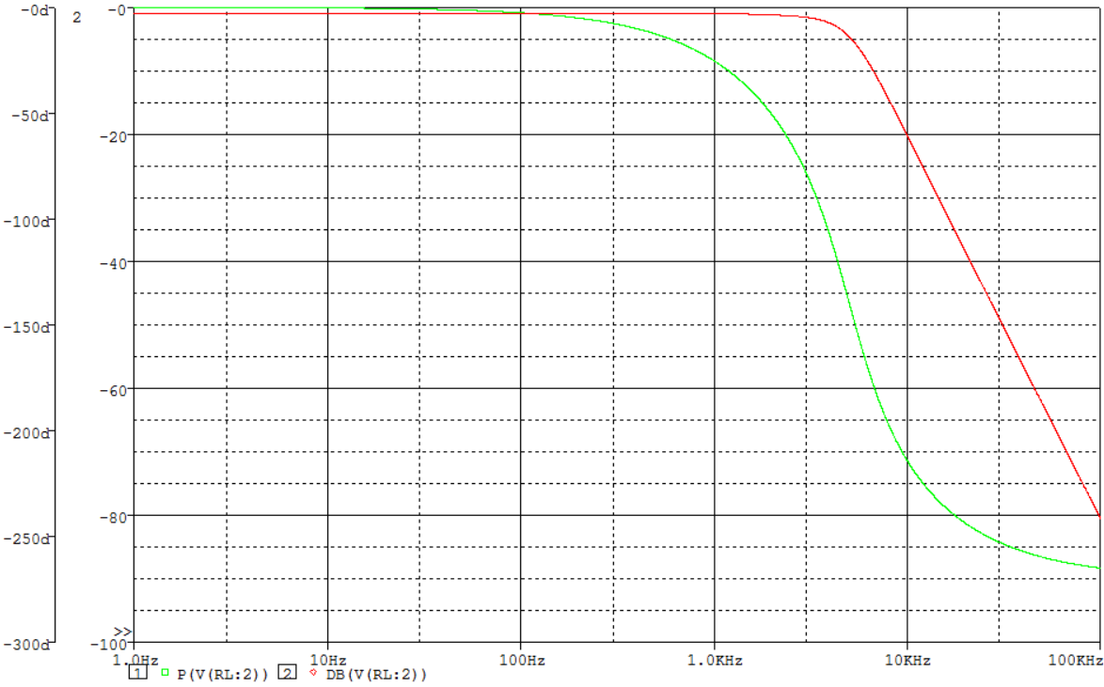

Figura 7 – Resposta em frequência, magnitude e fase, daonde todas as informações acima foram retiradas para o filtro passa-baixas

# Filtro passivo LC passa-altas

Para o projeto do filtro passa-altas de 3ª ordem com resposta Butterworth e com os dados de $R_{S=}470Ω$, $R_{L=}50Ω$ e $f_{c=}4,2 KHz$, definiu-se o layout, mostrado na Figura 9.

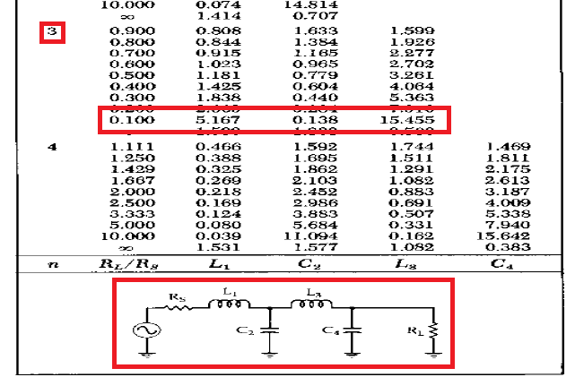

Figura 8 – Segmento da Tabela 1indicando o layout e os valores utilizados para o projeto do filtro de Butterworth passa-altas

O fator de transformação $K_{Z }$ que será utilizado posteriormente é definido como o módulo de $R_{L}$, valendo, portanto, 50.

Como $\frac{R_{L}}{R_{S}}= \frac{50Ω}{470Ω}=0,106$, adotou-se o valor mais próximo de 0,100 oferecido pela tabela para se coletar os valores de capacitores e indutores.

Os valores para o filtro normalizado foram os seguintes:

$R_{LNormalizado}=\frac{50Ω}{470}=0,106 Ω=Resistência de carga normalizada$;

$$R_{SNormalizado}=\frac{470Ω}{470}=1 Ω=Resistência de fonte normalizada$$

$$L_{1Normalizado}=5,167 H=Primeiro indutor normalizado$$

$$C_{2Normalizado}=0,138 C=Primeiro capacitor normalizado$$

$$L_{2Normalizado}=15,455 H=Segundo indutor normalizado$$

A desnormalização do filtro se deu utilizando as equações da Figura 4, que mostra que para o filtro passa-altas, o resistor, continua sendo os mesmo elemento do projeto do filtro normalizado, porém o indutor normalizado vira um capacitor e o capacitor normalizado vira indutor.

$K_{Z }=50$;

$R_{L }=K_{Z}×R_{LNormalizado }=470×0,106Ω=50 Ω$;

$R_{S }=K_{Z}×R_{SNormalizado }=470×1Ω=470 Ω$;

$$C_{1}=\frac{1}{K_{Z}×L_{1Normalizado}×ω_{0}}= \frac{1}{50 ×5,167 H×2πf_{c}}=\frac{1}{50 ×5,167 H×2π×4,2 KHz}$$

$C_{1}=146,68 nF$;

$$L_{2}=\frac{K_{Z}}{C_{2Normalizado}×ω_{0}}= \frac{50}{C_{2Normalizado}×2πf_{c}}=\frac{50}{0,138 F ×2π×4,2 KHz}=13,73 mH;$$

$$C_{3}=\frac{1}{K_{Z}×L_{3Normalizado}×ω_{0}}= \frac{1}{50 ×15,455 H×2πf_{c}}=\frac{1}{50 ×15,455 H×2π×4,2 KHz}$$

$$C_{3}=49,03 nF$$

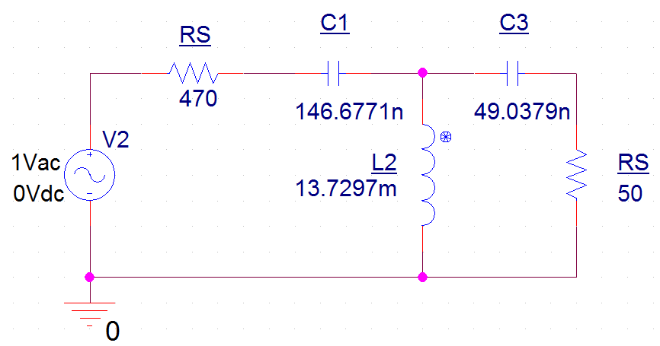

Figura 9 – Circuito do filtro passivo de 3ª ordem LC passa-altas desnormalizado com resposta Butterworth

A caracterização da resposta em frequência do filtro em questão foi a seguinte:

1. A frequência de corte experimental obtida foi: $f_{c}=4,2747 KHz$;
2. Atenuação fora da faixa de passagem de 60,505 dB/década;
3. Atenuação na faixa de passagem foi de -20,356 dB;
4. Defasagem ao longo de toda a faixa de frequências (de passagem e rejeição).

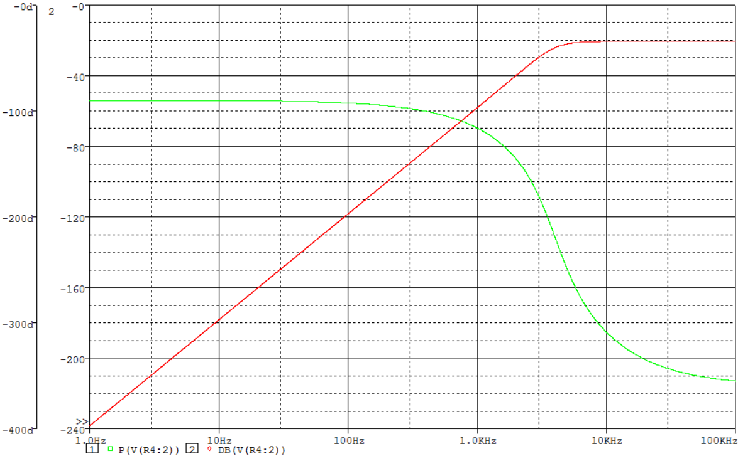

Figura 10 – Resposta em frequência, magnitude e fase, daonde todas as informações acima foram retiradas para o filtro passa-altas

# Filtro passivo LC passa-faixa (cascata)

O filtro passivo de 3ª ordem LC passa-altas foi conectado em série depois do filtro passivo de 3ª ordem LC passa-baixas, conforme mostra a Figura 11.

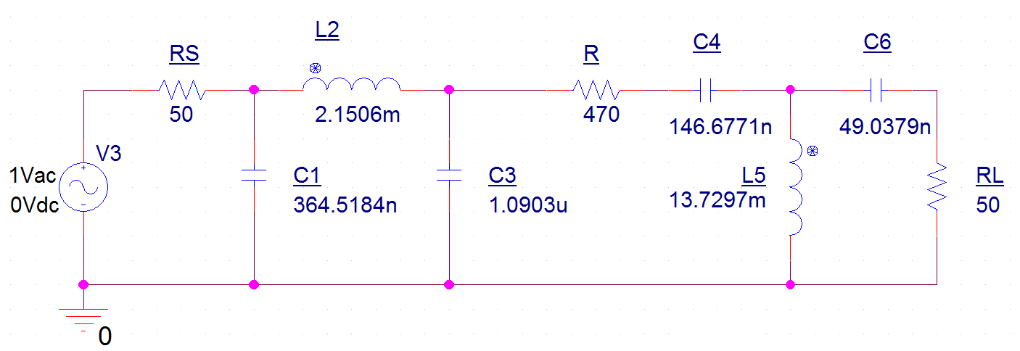

Figura 11 – Filtros passa-baixas e passa-altas conectados em cascata

O cascateamento destes filtros resultou em um filtro passa-faixa, cujas frequências são listadas abaixo e mostradas na Figura 12.

$$f_{c1}=3,39874 KHz =Frequência de corte mínima$$

$$f_{0}=4,5009 KHz =Frequência central$$

$$f_{c2}=5,95433 KHz =Frequência de corte máxima$$

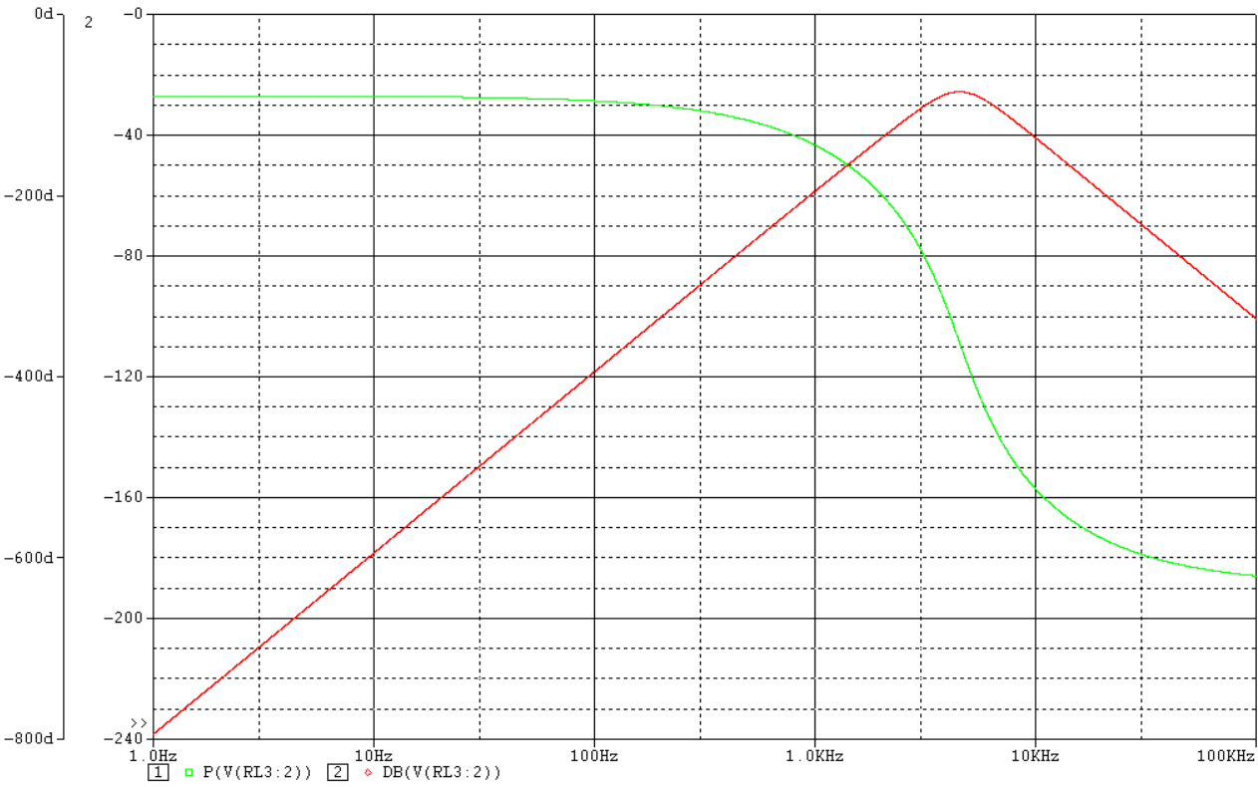

Figura 12 – Frequências do filtro resultante do cascateamento entre os filtros passa-altas e passa-baixas

# Filtro de Butterworth passa-faixa

Para projetar o filtro de Butterworth com resposta semelhante ao do filtro resultante a associação dos filtros passa-alta e passa-baixa, utilizou-se a Tabela 2, visto que não havia diferença entre os valores de $R_{S}$ e $R_{L}$ e ambos valem $50Ω$. Desta forma, os valores dos capacitores e do indutor para o protótipo normalizado valem:

$C_{1Normalizado}=1 F$;

$$L_{2Normalizado}=2 F$$

$$C_{3Normalizado}=1 F$$

Para desnormalizar o filtro, considerou-se as frequências de corte obtidas do filtro anterior, resultante do cascateamento entre os filtros passa-baixas e passa-faixa.

$$f_{c1}=3,39874 KHz =Frequência de corte mínima$$

$$f_{0}=4,5009 KHz =Frequência central$$

$$f_{c2}=5,95433 KHz =Frequência de corte máxima$$

$$ω_{0}=2π×f_{0}= 2π×4,5009 KHz=28,28×{10}^{3} rad/s$$

Sabendo que: $BW=f_{c2}- f_{c1}=banda de passagem [Hz]$, calcula-se a banda de passagem desejada para o projeto deste filtro.

$$BW=5,95433 KHz - 3,39874 KHz=2,5556 KHz$$

Calculando a banda de passagem em rad/s:

$$BW \left[\frac{rad}{s}\right]=2π×2,5556 KHz=16,06×{10}^{3} rad/s$$

Para o filtro de Butterworth passa-faixa, a Figura 4 indica que o resistor do circuito normalizado continua sendo um resistor no circuito desnormalizado, entretanto, o indutor do filtro normalizado passa a ser um indutor em série com um capacitor e o capacitor do filtro normalizado é transformado em uma associação em paralelo de um outro capacitor com um indutor. Desta forma, os valores do filtro de Butterworth desnormalizado são calculados á partir das equações indicadas na Figura 4 e ficam da seguinte forma:

$$C_{1}= \frac{C_{1Normalizado}}{K_{Z}×BW}=\frac{1 F}{50 ×16,06×{10}^{3} rad/s}=1,24 μF$$

$$L_{1}= \frac{K_{Z}×BW}{C_{1Normalizado}×ω_{0}^{2}}=\frac{50×16,06×{10}^{3} rad/s}{1 F×{\left(28,28×{10}^{3} rad/s\right)}^{2}}=1,004 mH$$

$$C_{2}= \frac{BW}{K_{Z}×L_{2Normalizado}×ω_{0}^{2}}=\frac{16,06×{10}^{3} rad/s}{50×2 H×{\left(28,28×{10}^{3} rad/s\right)}^{2}}=200,81 nF$$

$$L_{2}= \frac{K_{Z}×L_{2Normalizado}}{BW}=\frac{50×2 H}{16,06×{10}^{3} rad/s}=6,23 mH$$

$$C_{3}= \frac{C_{3Normalizado}}{K_{Z}×BW}=\frac{1 F}{50 ×16,06×{10}^{3} rad/s}=1,24 μF$$

$$L_{3}= \frac{K_{Z}×BW}{C_{3Normalizado}×ω_{0}^{2}}=\frac{50×16,06×{10}^{3} rad/s}{1 F×{\left(28,28×{10}^{3} rad/s\right)}^{2}}=1,004 mH$$

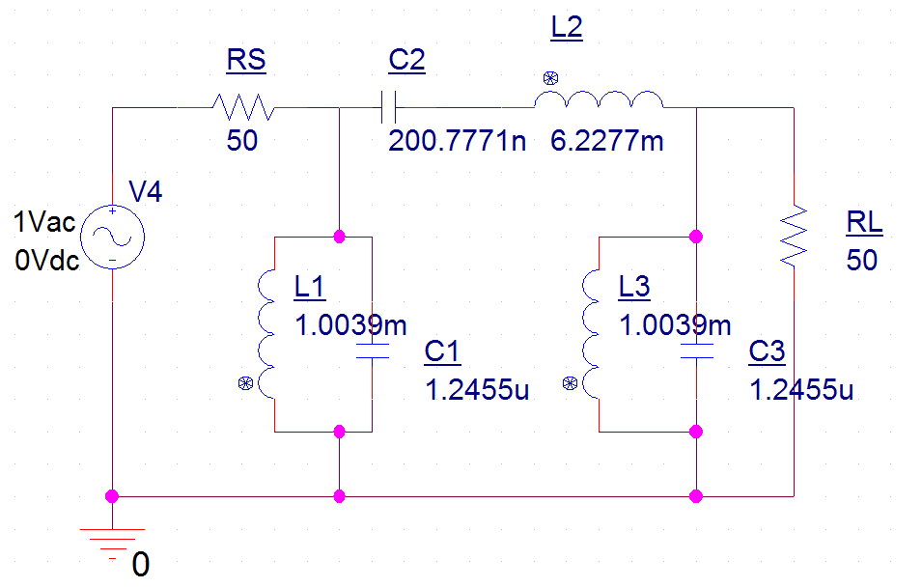

Figura 13 – Filtro de Butterworth passa-faixa com resposta semelhante ao filtro passa-faixas resultante da associação de um filtro passa-baixas e um filtro passa-altas

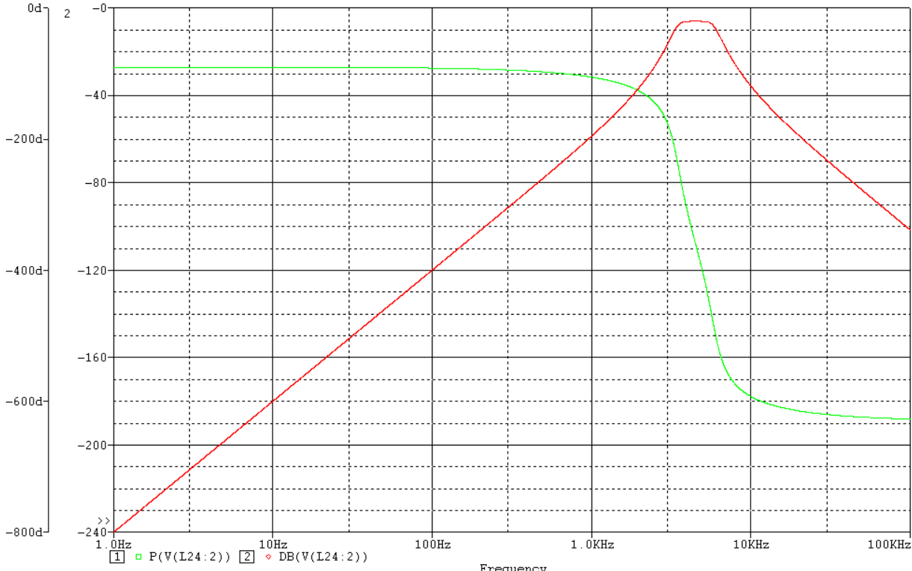

Figura 14 – Resposta em frequência do filtro de Butterworth passa-faixa com resposta semelhante ao filtro passa-faixas resultante da associação de um filtro passa-baixas e um filtro passa-altas

Comparando a Figura 12 e a Figura 14, nota-se que a seletividade de um filtro de Butterworth passa-faixa projetado diretamente possui melhor seletividade do que o um filtro passa-faixa proveniente de um cascateamento proveniente da ligação de um filtro passa-baixas em série com um filtro pass-altas. Além da seletividade, outra vantagem do filtro de Butterworth projetado diretamente, é que este utiliza menos elementos eletrônicos, oferecendo menor complexidade.

# DISCUSSÃO E CONCLUSÃO

Este experimento permitiu analisar o comportamento de filtros passivos LC passa-baixas e passa-altas com resposta Butterworth, determinando-se experimentalmente os parâmetros que caracterizam estes filtros, como a frequência de corte, atenuação fora da faixa de passagem, atenuação da faixa de passagem e defasagem ao longo de toda a faixa de frequência.

Para o filtro passa-baixas, notou-se que na saída do filtro, passam apenas as frequências abaixo da frequência de corte enquanto que para o filtro passa-altas, a saída permite a passagem de frequências maiores do que a frequência de corte do filtro.

O experimento permitiu ainda, comparar um filtro passa-faixa proveniente do cascateamento de um filtro passa-baixas e outro passa-altas com um filtro de Butterworth passa-faixa projetado diretamente através do método da desnormalização de um filtro normalizado. O filtro não cascateado apresenta desvantagem em relação ao filtro projetado diretamente uma vez que este último permite uma melhor seletividade e também menor complexidade, visto que utiliza menos elementos em seu circuito.

# REFERÊNCIAS

T. Abrão, 3ELE002 - Circuitos de Comunicação. 2002.

<http://www.newtoncbraga.com.br/index.php/almanaque/1368-alm18.html>, acessado em 20 de abril de 2015.

<http://www.faccamp.br/apoio/JoseCarlosVotorino/princ_com/AulassobreFiltrosdesinais.pdf>, acessado em 06 de abril de 2015 e 20 de abril de 2015.

<http://pt.wikipedia.org/wiki/Filtro_Butterworth>, acessado em 20 de abril de 2015.